МКДОУ «Касумкентский детский сад №2»

Конспект открытого просмотра НОД по региональному компоненту в средней группе
«Большая и малая Родина»

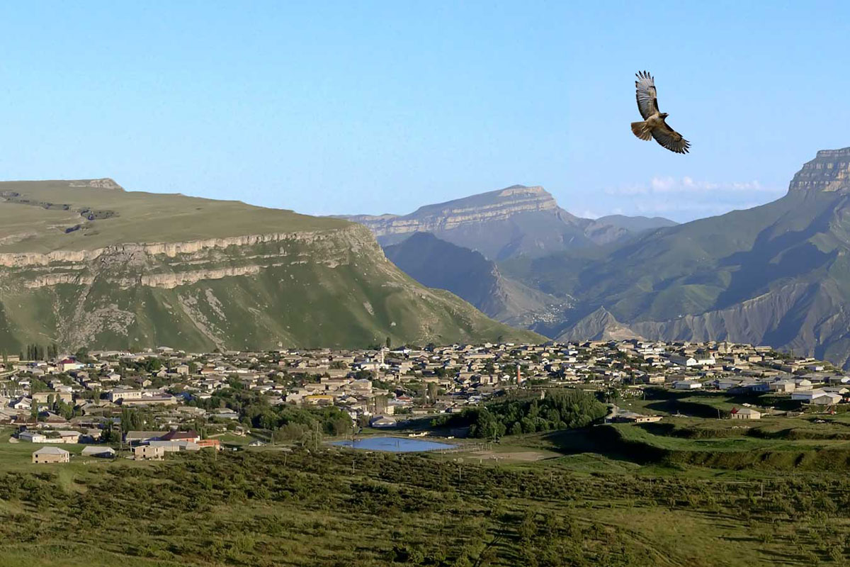
Выполнила: воспитатель ДОУ
Абдулазизова Д.И.
Заверила: заведующая ДОУ
____________Сейдалиева С.Н.

Касумкент2017г.
Цель: Развивать у детей чувство патриотизма и любви к своей Родине.
Задачи:
- Продолжить формировать у детей представление о России как о родной стране;
- формировать уважительное отношение к государственным символам;
- Знакомить детей с понятием о Родине малой и большой;
- воспитывать у детей любовь к Родине,
- Формировать гражданско-патриотические чувства.
- Учить отвечать на вопросы взрослого, строить простые распространенные предложения;
- Расширять словарный запас за счёт имён существительных (родители, мама, папа, сестра, брат, бабушка, дедушка, дом, страна, город, Родина) и имен прилагательных (Родная, родной, большая, малая)
- Развивать внимание и память – узнавать на картинках флаги и гербы
- Развивать выдержку, умение соблюдать правила игры;
- Развивать память, сообразительность, находчивость.
Словарная работа: родная, родная сторона, Родина, Россия, большая Родина, малая Родина, Республика Дагестан, Касумкент.
Интеграция образовательных областей:
«Познание, «Коммуникация», «Социализация», «Труд»
Материалы:
- Карта мира, глобус;
- изображения президента РФ, гербов и флагов;
- наглядно-дидактические пособия;
- фотографии с видами городов, страны;
- слайды с достопримечательностями;
-Аудио записи.
Предварительная работа:
- Беседы о российской символике;
- чтение стихотворений, пословиц и поговорок о Родине;
- чтение художественных произведений Дгестанских писателей;
- рассматривание фотографий городов;
- рассматривание иллюстраций и выполнение работ по раскрашиванию Флага и герба Республики Дагестан.
Ход занятия.
- Здравствуйте, ребята! Сегодня мы с вами попытаемся раскрыть тайну нового слова. Вы готовы узнать тайну?
- Но сначала давайте вспомним одно знакомое слово. Послушайте внимательно и вспомните его секрет. Это слово «родная». Есть мама, которая дала ему жизнь, - это самый дорогой и близкий ему человек.У каждого человека есть родная земля, то место, где он живет. У всех людей есть еще самое дорогое - это родная страна.
Игра «Подбери словечко». Нужно придумать к словам «родная», «родной» подходящие слова. Вспомните, кого или что мы можем назвать родным.
- Ответы детей: мама, папа, брат, сестра, брат, бабушка, дедушка, дом, детский сад, страна, республика, село.
-Замечательно подобрали. А сейчас послушаем, как это слово может звучать в стихотворении.
(Дети садятся полукругом) воспитатель читает стихотворение:
Много мам живет на свете
Всей душой их любят дети!
Только мама есть одна,
Всех дороже мне она!
Кто она? Отвечу я-
Родная мамочка моя!
- Какая мамочка? – Родная. – Давайте ещё раз скажем нежно и ласково: - родная мамочка!
По-разному может звучать одно и тоже слово.
- «Родная сторона» как вы думаете, что это? (ответы детей)
- «Родная сторона» - это место, где мы родились, живем, где все родное.
- Такое место по-другому называется - Родина.
Воспитатель читает стихотворение З. Александровой «Если скажут слово Родина».
Если скажут слово «родина»,
Сразу в памяти встаёт
Старый дом, в саду смородина,
Толстый тополь у ворот.
Или степь, от маков красная,
Золотая целина…
Родина бывает разная,
Но у всех она одна!
Аудио запись «С чего начинается Родина».
- Кто из вас знает, как называется наша огромная страна, в которой мы живем? (Россия).
- Да, наша Родина - Россия!
Воспитатель предлагает послушать стихотворение «А мы живем в России»
Мы живем в России:
У нас леса густые,
У нас березы белые
И космонавты смелые,
И небо наше чистое,
И реки наши быстрые,
И Москвы - столицы нашей,
В целом мире нету краше!
- Посмотрите ребята на карту. Покажите мне, пожалуйста, где расположена наша Россия (выходит ребенок и показывает).
- Ребята, как называется столица нашей Родины? (Москва)
- Как зовут президента нашей страны?
– Назовите государственные символы России. (Герб, флаг, гимн.)
– Найдите флаг нашей страны среди других. (Раскладываются изображения флагов, дети выбирают из предложенных флаг России.)
Стихотворение:
Белый цвет – березка,
Синий неба цвет,
Красная полоска –
Солнечный рассвет
- А сейчас найдите герб нашей страны. (Раскладываются изображения, дети выбирают из предложенных герб России.) Стихотворение:
У России величавой
На гербе орел двуглавый,
Чтоб на запад, на восток
Он смотреть бы сразу мог
Сильный, мудрый он и гордый.
Он – России дух свободный.
- А что же такое гимн? (Гимн - это самая главная песня страны.Гимн слушают стоя.)
– Правильно! У каждой страны свой гимн. Сейчас мы послушаем гимн России.
Прослушивание отрывка гимна.
- Давайте все вместе еще раз подойдем к карте и посмотрим, как огромна наша страна, как обширны её пределы.
- Наша страна огромна, есть здесь океаны и моря, реки и озера, горы и леса. В России не одна тысяча городов, их очень много. Всё это наша с вами большая Родина! Давайте послушаем с вами песню про нашу страну.
Аудио запись«Широка страна моя родная».
- Ребята, а какие вы знаете пословицы о Родине?
Дети.
Родной край – сердцу рай.
Нет в мире краше Родины нашей.
Человек без Родины, что соловей без песни.
На чужой стороне Родина милее вдвойне.
Родину-мать учись защищать.
Если дружба велика, будет Родина крепка.
Жить – Родине служить
Береги Родину, как зеницу ока.
Родная земля и в горсти мила.
- А еще в народе говорят: «Где родился, там и пригодился». Как вы думаете, что это значит? (ответы детей)
-Есть место в нашей стране, где мы родились и растем, где живут наши родители и друзья, где находится наш родной дом – это наше село, это наш родной край, это наша малая Родина.
Послушайте стихотворение В. Степанова «Что мы Родиной зовём?»
Что мы Родиной зовём?
Дом, где мы с тобой живём,
И берёзки, вдоль которых
Рядом с мамой мы идём.
Что мы Родиной зовём?
Поле с тонким колоском,
Наши праздники и песни,
Тёплый вечер за окном.
Что мы Родиной зовём?
Всё, что в сердце бережём,
И под небом синим-синим
Флаг России над Кремлём.
- У каждого из нас есть малая Родина. Как называется село, в котором мы живём? (Касумкент).
- Место, где находится наше село, называется Республика Дагестан.
Многие Дагестанские поэты, художники, писатели, посвятили малой родине свои стихи, картины.
- Давайте посмотрим, какие памятные места есть в нашем селе?
Просмотр слайдов с видами села.
- О любви к родине сложили немало мудрых пословиц: «Человек без родины не живет», «Родная сторона - мать родная, чужая сторона - мачеха».
Случается так, что окажется человек в чужой стране, как говорили в старину - на чужбине, и сначала кажется ему все новым, интересным: и люди, и обычаи, и природа. Но пройдет немного времени, и затоскует сердце, запросится домой, на родную сторону.
Итог занятия:
- Ребята, чем мы сегодня занимались? Что вам больше всего понравилось?
( ответы детей)
- Почему вы любите свою малую родину (Ответы детей.)
- Почему в народе говорится: «На чужой сторонушке рад своей воронушке»? (Ответы детей.)
- Что нужно делать, чтобы наша Родина с годами становилась все краше? (Ответы детей.)
- Дорогие ребята! Любите свою родину - большую и малую. Старайтесь больше узнать о ее людях и истории, берегите ее природу, храните ее обычаи и традиции.

